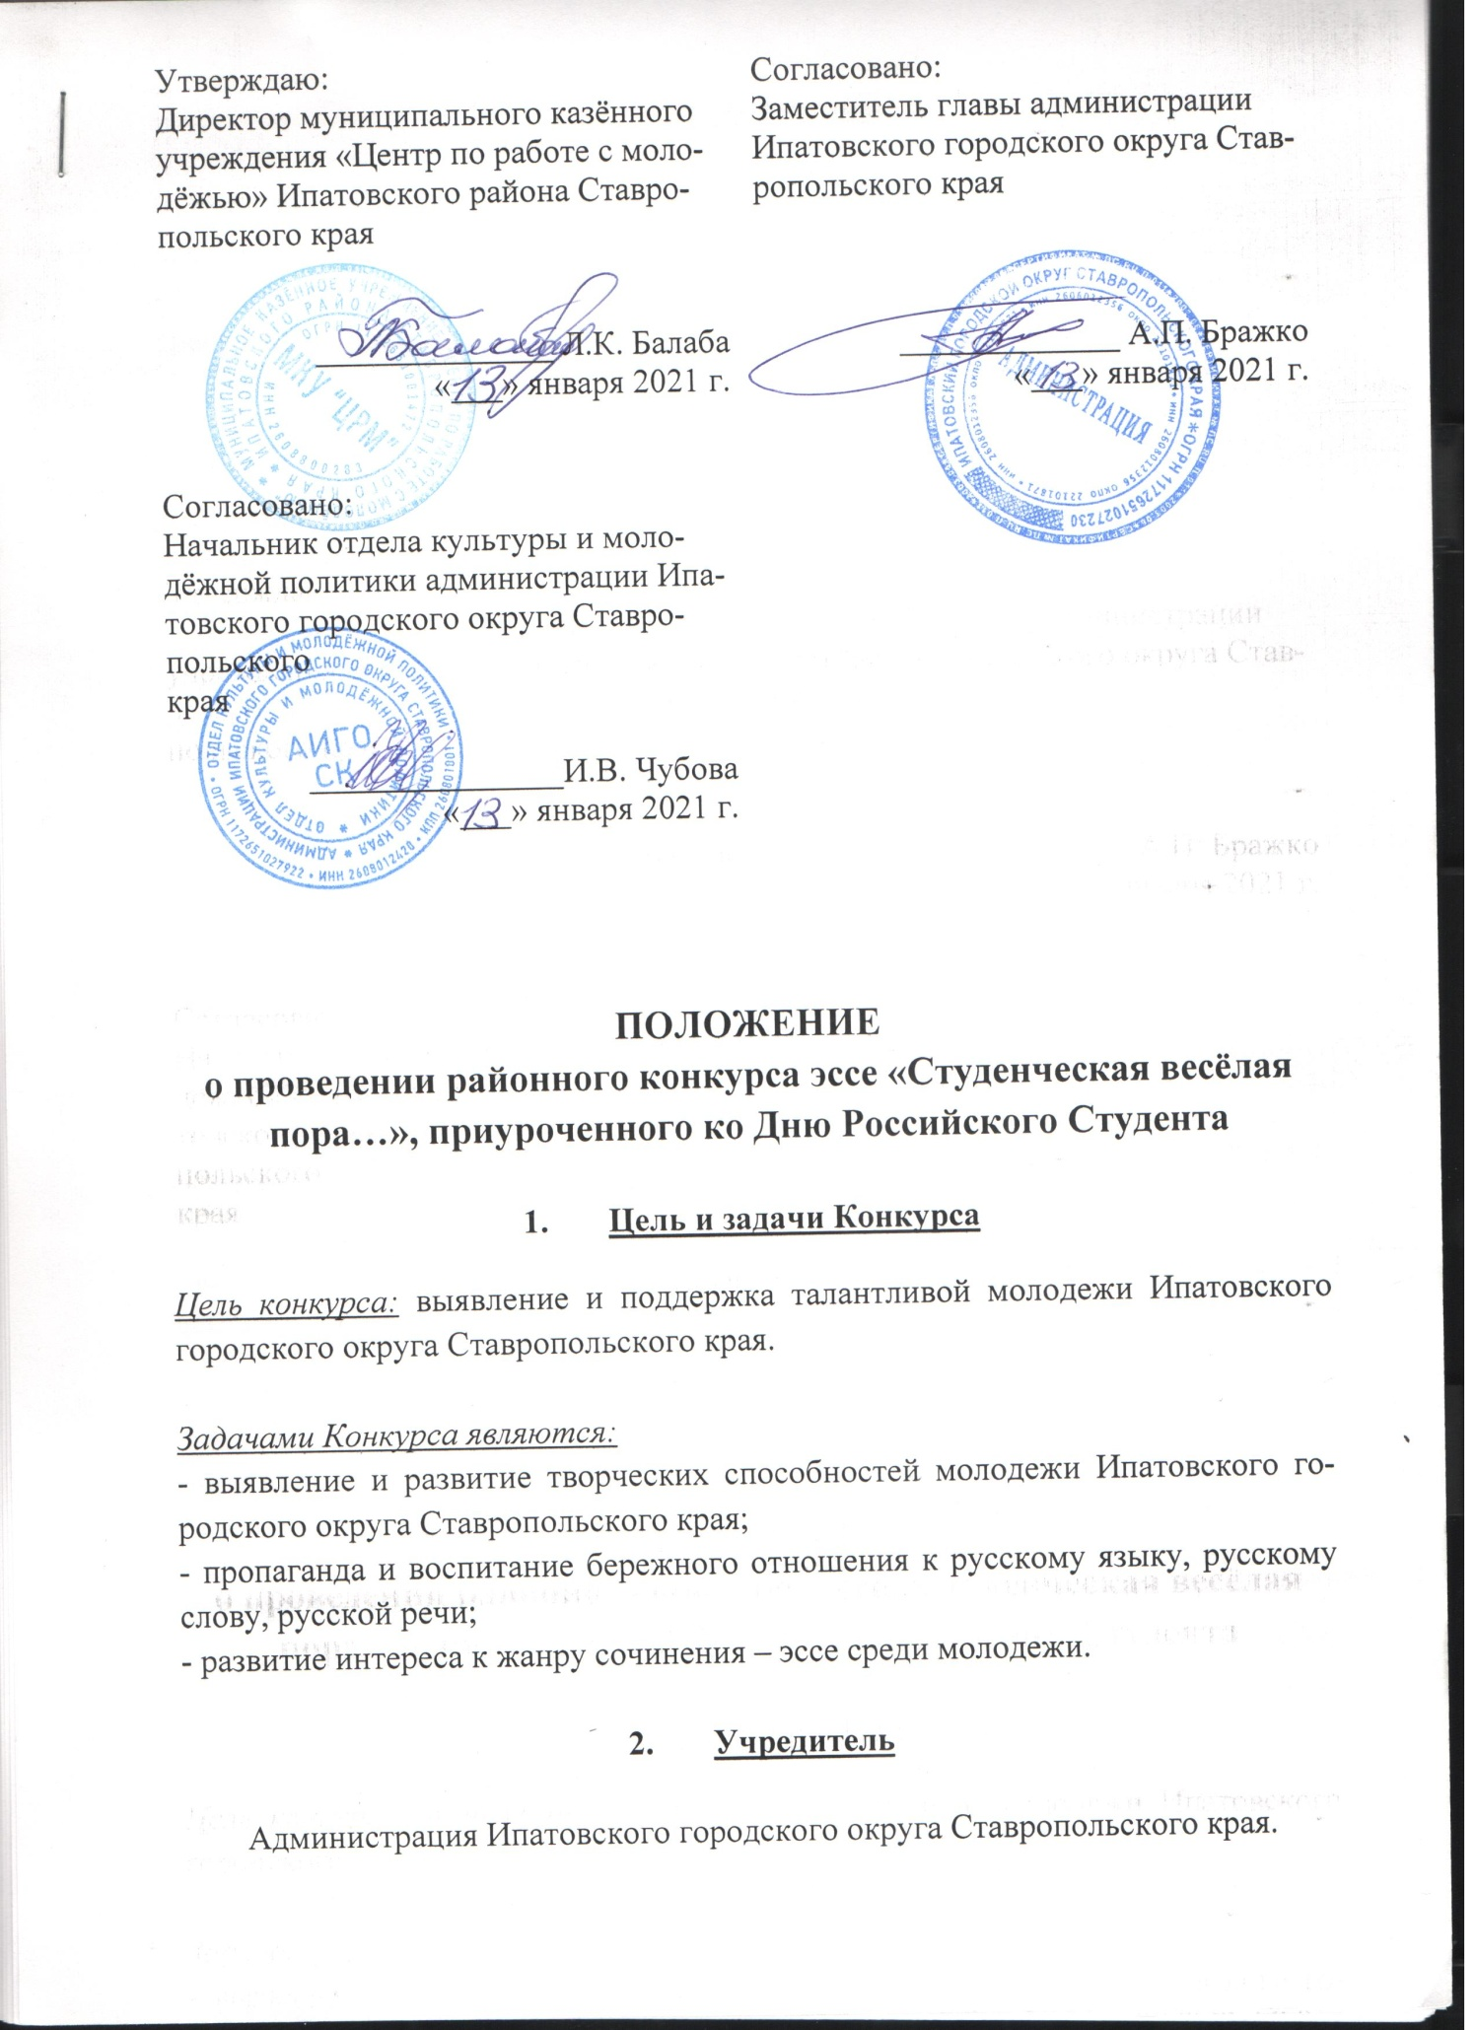

- Организаторы

- Отдел культуры и молодёжной политики администрации Ипатовского городского округа Ставропольского края;
- Муниципальное казённое учреждение «Центр по работе с молодёжью» Ипатовского района Ставропольского края.

- Участники Конкурса

Молодые люди в возрасте от 18 до 35 лет, проживающие на территории Ипатовского городского округа Ставропольского края.

6. Сроки и место проведения

С 18 января по 29 января 2021 г. на территории Ипатовского городского округа.

- Порядок проведения Конкурса и номинации

Порядок проведения:
18.01.2021 г. – 25.01.2021 г. – сбор заявок и конкурсных работ;
26.01.2021 г. – 27.01.2021 г. – подведение итогов;
28.01.2021 г. – 29.01.2021 г. – награждение участников.
Номинации:
- «Моя студенческая жизнь» (номинация для участников, которые являются студентами в данный момент);
- «Когда я был студентом» (номинация для участников, не являющимися студентами, получивших среднее или высшее образование)

- Условия проведения Конкурса
- Форма проведения Конкурса – заочная
- На Конкурс принимаются заявка участника (Приложение 1) и самостоятельно написанное участником эссе, которое должно быть оформлено в соответствии с требованиями к конкурсной работе
- Авторские права на представленное эссе должны принадлежать участнику Конкурса, с тем, чтобы их использование и распространение не нарушало законодательства Российской Федерации об авторском праве
- Оргкомитет (Приложение 3) оставляет за собой право отклонять конкурсные работы участников, содержащие рекламную информацию, нецензурные и грубые выражения, призывы к нарушению действующего законодательства.

- Требования к конкурсным работам и критерии оценки
- Конкурсная работа должна соответствовать форме «эссе» и включать описание выбранной темы, ее актуальность, личную позицию автора.

- Объем эссе: 1,5-3 страницы А4 + титульный лист
- на титульном листе название эссе выполняется по центру – буквы «ПРОПИСНЫЕ», жирным шрифтом;
- строкой ниже (под названием эссе) курсивом, с выравниванием по правому краю, указывается фамилия, имя, отчество автора;
- шрифт текста Times New Roman, кегль 14, полуторный интервал, все поля – 2 см;
- выравнивание текста по ширине;
- абзацный отступ – 1,25 см, между абзацами пустая строка не ставится

- Конкурсная работа не рецензируется и не возвращается участнику.
- Текст эссе будет проверен программой «Антиплагиат». Эссе с текстами, ранее опубликованными в каких-либо источниках, к участию в Конкурсе не допускаются.
- Творческая работа оценивается по пятибалльной шкале
- Творческую работу и заявку на участие (Приложение 1, Приложение 2) можно доставить по адресу: Муниципальное казённое учреждение «Центр по работе с молодёжью» Ипатовского района Ставропольского края (г. Ипатово, ул. Гагарина,67, 2 этаж, здание бывшего КОМБанка), или направить на эл. почту:
molodoj-Ipatovo@yandex.ru (ВАЖНО!!! В теме письма обязательно указать конкурс, ФИО участника (Конкурс Эссе, Иванова Анна Фёдоровна))
ВНИМАНИЕ! Обязательная регистрация участников и подача электронной заявки на АИС «Молодёжь России» https://myrosmol.ru/.
9. Критерии оценки конкурсной работы
- Соответствие представленной работы жанру эссе
- Раскрытие темы
- Оригинальность подхода, нестандартность авторского видения темы
- Речевое оформление, грамотность языка
- Соблюдение требований к конкурсной работе
- Структура конкурсной работы, обязательные элементы (актуальность, основная часть, выводы)

- Награждение
- По итогам проведения конкурса жюри определяет из состава участников 3 победителя по каждой номинации.
- Победители и участники в каждой номинации будут награждены грамотами и призовой продукцией.
- Награждение состоится 28.01.2021 г. – 29.01.2021 г. по адресу Муниципальное казённое учреждение «Центр по работе с молодёжью» Ипатовского района Ставропольского края (г. Ипатово, ул. Гагарина,67, 2 этаж, здание бывшего КОМБанка).

11. Финансирование:

Осуществляется за счет средств подпрограммы «Реализация молодежной политики в Ипатовском городском округе Ставропольского края» муниципальной программы «Молодёжь Ипатовского городского округа Ставропольского края».

Приложение 3

к Положению о районном конкурсе эссе «Студенческая весёлая пора…»

СОСТАВ
организационного Комитета с правами жюри
районного конкурса эссе «Студенческая весёлая пора…»

1. | Балаба Людмила Константиновна | Директор МКУ «Центр по работе с молодежью» Ипатовского района Ставропольского края
2. | Бильдиева Олеся  Ивановна | Специалист МКУ «Центр по работе с молодежью» Ипатовского района Ставропольского края
3. | Волынская Марина Владимировна | Специалист МКУ «Центр по работе с молодежью» Ипатовского района Ставропольского края

